Enterprise Europe Network
 |  | 

SME Internationalisation Exchange
 |  | 

Fostering startup & innovation ecosystems in Europe
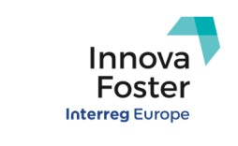

Young and Innovative: how to help young entrepreneurs be more innovative – a peer learning project
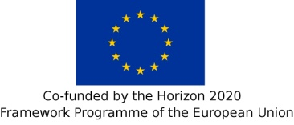
This project has received funding from the European Union’s Horizon 2020 research and innovation programme under the grant agreement Np. 713810.

Regionalna Instytucja Finansująca
 |  |  | 
Zadanie finansowane/dofinansowane przez Ministerstwo Rozwoju/Energii ze środków budżetu państwa.


Toruń, dn. 12.06.2017r.

Przedmiot zamówienia: zakup i dostarczenie środków czystości

Toruńska Agencja Rozwoju Regionalnego S.A. z siedzibą w Toruniu, ul. Włocławska 167, 87–100 Toruń (dalej „Zamawiający”), informuje o zamiarze udzielenia zamówienia w trybie zapytania ofertowego na zakup i dostarczenie środków czystości:

- Ręczniki ZZ białe a’4000 – 10 kartonów,
- Cilit Bang kamień i rdza 750 mln – 3 szt.,
- Płyn do WC Tytan 5l – 3 szt.,
- Płyn do mycia podłóg 5l – 4 szt.,
- Odświeżacz powietrza w aerozolu – 5 szt.,
- Worki na śmieci 120l – 60 rolek (z wzmocnionej folii),
- Worki na śmieci 35l – 30 rolek (z wzmocnionej folii),
- Ręczniki kuchenne – 18 rolek
- Mydło w płynie 5 l – białe – 6 szt.
- Gąbki do zmywania /małe/ - 3 opakowania
- Papier toaletowy typu Jumbo – 8 worków
- Preparat w proszku na mrówki – 2 szt.

Wartość szacunkowa zamówienia nie przekracza kwoty 30 000 euro
Oferta może zostać przesłana e-mailem na adres urbanska@tarr.org.pl bądź też dostarczona osobiście do Toruńskiej Agencji Rozwoju Regionalnego S.A. w Toruniu, ul. Włocławska 167 do dnia 16.06.2017 r. do godz. 10.00.
Czas realizacji zamówienia 19.12.2017r.
Kryterium wyboru oferty – cena
Osoba upoważniona do kontaktu – Katarzyna Urbańska tel. 056 699 54 78.

